Senior og Rehabilitering

Visitation og koordinering
Badehusvej 15
9000 Aalborg

Referat

Møde | Generalforsamling i SR Personaleforening
Dato | 20.03.2026, kl. 17.00
Sted | Event og Konference,  Harald Jensens Vej 7-9
Deltagere | Personaleforeningens medlemmer
Afbud
Referent | Dorthe Larsen
Sagsnr.

- 111 | 1.Valg af dirigent.  Susanne Mortensen valgt som dirigent.  Susanne kunne herefter konstatere at der er lovligt indkaldt til generalforsamlingen.
2. Afklaring af foreningens situation

Følgende mailtekst er medsendt indbydelsen til generalforsamlingen:

”I henhold til § 6 i Personaleforeningens vedtægter indkaldes der til ordinær generalforsamling i 2026.

Særlig for denne generalforsamling!
På generalforsamlingen skal der denne gang vælges mindst to nye medlemmer til bestyrelsen, jf. § 4. Dette skyldes, at ét bestyrelsesmedlem er fratrådt sin ansættelse ved Aalborg Kommune og dermed ikke længere opfylder betingelserne for medlemskab af Personaleforeningen, jf. § 2, samt at ét bestyrelsesmedlem har meddelt, at vedkommende ikke ønsker genvalg.
Hvis det ikke lykkes at vælge de nødvendige bestyrelsesmedlemmer på generalforsamlingen, må bestyrelsen oplyse, at der skal tagets stilling til iværksættelse af proces med henblik på nedlukning af Personaleforeningen. Hvis bestyrelsen ikke består af syv medlemmer, opfyldes betingelserne jf. § 4 ikke og dermed kan foreningen ikke bestå. Det bemærkes desuden, at der på sigt forventes yderligere udskiftning i bestyrelsen som følge af udløb af flere bestyrelsesmedlemmers valgperiode, jf. vedtægternes § 4.
Det anses derfor for væsentligt, at nye bestyrelsesmedlemmer indtræder i bestyrelsen, mens de nuværende medlemmer fortsat varetager deres hverv, med henblik på at sikre en hensigtsmæssig og forsvarlig overdragelse af bestyrelsesarbejdet. På denne baggrund har bestyrelsen fremsat forslag under dagsordenen om, at bestyrelsen i en overgangsperiode kan udvides med yderligere medlemmer med henblik på at sikre en glidende og stabil overgang.
I tilfælde af, at der på generalforsamlingen træffes beslutning om nedlukning af Personaleforeningen, har de nuværende fem bestyrelsesmedlemmer erklæret sig villige til at fortsætte i bestyrelsen frem til udgangen af 2026 med henblik på afvikling af foreningen i overensstemmelse med vedtægterne. Som følge af den aktuelle situation i Personaleforeningen vil planlægning og annoncering af kommende arrangementer først ske efter afholdelsen af generalforsamlingen.”

Drøftelse på mødet:
Der er udsigt til at kassereren træder af ved næste generalforsamling. Susanne Damsgaard tilbyder at lære op det næste år. Fortalte på mødet op de opgaver der ligger ved kassereren.
Formanden Sanne Aise oplyste at hun forventer at stoppe i 2028.

Bestyrelsen har fået tilkendegivelser fra medlemmer som stiller op til valg som bestyrelsesmedlem. Forsamlingen støtter at foreningen skal fortsætte.

3. Formandens Beretning. v/ Sanne Aise

Beretning til Generalforsamlingen 2026
Ja… vi står jo i år ved en skillevej
Som vi skrev ud tidligere i forordet til opslag om denne generalforsamling, så har vi været nødt til at varsle en mulig nedlukning af Personaleforeningen.
Og det handler i bund og grund om, at det gennem længere tid har været svært at få medlemmer til at stille op til bestyrelsen, hvilket er lidt ærgerligt… for det er faktisk hverken farligt eller særlig tungt at være med.
Tværtimod er det både hyggeligt og giver noget fællesskab.

Så hvis nogen går og overvejer det, men er lidt i tvivl, så tag endelig fat i os. Vi vil rigtig gerne fortælle, hvad det egentlig indebærer.

Bestyrelsen har været samlet og kigget frem mod 2026.
Men fordi vi står i situationen: fortsætter eller lukker – så har vi valgt kun at planlægge det mest nødvendige.
Det vil sige, at de arrangementer der allerede er planlagt, de bliver gennemført.
Og hvis foreningen fortsætter, så samler vi den nye bestyrelse og planlægger resten af året sammen.

Vi har desværre også haft en lidt kedelig sag i år…
Vi har været udsat for svindel.
Det betyder, at foreningen har mistet nogle penge, ca. 30.000 hvilket I også vil kunne se i regnskabet.
Som konsekvens af det, har vi talt om at få tegnet en forsikring, så vi er bedre sikret fremover.
Vi har også kigget på en opdatering af hjemmesiden, men valgt at sætte det på pause, da det er en ret stor udgift, som overlades til den nye bestyrelse.

Når det så er sagt – så har vi faktisk haft et rigtig godt og aktivt 2025:
- Bowling i Maximum
- Generalforsamling
- Spisning på Helmut
- Aalborg Street Walkers
- Tarteletaften på Egholm
- Mental underholdning
- Osteaften
- Tur til Bornholm
- Og Julebanko

Hvis vi kigger på deltagelsen, så kan vi se, at der generelt har været god opbakning til mange af vores arrangementer – især ture, spisning og sociale aktiviteter, som flere gange har været tæt på fuldt booket.

Samtidig må vi også erkende, at der er arrangementer, hvor tilslutningen har været lavere.

Det fortæller os, at interessen er der – men også at det er vigtigt, at vi fortsat rammer de arrangementer, som medlemmerne gerne vil deltage i.

Og det viser jo egentlig, at der er liv i foreningen – det kræver bare, at der er nogen til at drive den.

Vi nåede dog ikke at få julestuen hos Jonas Jensen på plads – det passede simpelthen ikke ind i kalenderen.

Hvis det ender med, at foreningen ikke fortsætter… så vil den nuværende bestyrelse sørge for at køre året færdigt og gennemføre arrangementer i 2026 efter nøje overvejelse.

Hvis foreningen derimod fortsætter… og det håber vi den gør, så er vi rigtig glade for, at der allerede er nogle, der har meldt sig som kandidater til bestyrelsen. Men mere om det under et andet punkt på dagsordenen.

Det er virkelig positivt.

Men vi vil også gerne være helt åbne omkring situationen i bestyrelsen:
Vi er i dag 7 i bestyrelsen, hvor 2 poster allerede er åbne – da ét medlem er fratrådt kommunen, og ét medlem har valgt ikke at genopstille.

Derudover har vores kasserer meddelt, at hun stopper til næste generalforsamling, så der skal findes en ny til den post.
Og oveni det, så er der yderligere 3 af os, der har mulighed for at gå på pension inden for de næste 2 år.
Så der kommer helt naturligt en udskiftning i bestyrelsen.

Hvis ikke der kommer nye kræfter til nu, så er der reelt ikke en bestyrelse om et par år.

Og jeg vil også gerne benytte lejligheden til at sige tak.
Tak til bestyrelsen for arbejdet i årets løb – og tak til jer, der har deltaget i arrangementerne. Det er jo netop jeres opbakning, der gør, at det giver mening at have en personaleforening.
Formålet med foreningen er at skabe fællesskab og gode oplevelser på tværs – og det synes vi stadig, der er et godt grundlag for.

Og jeg vil bare afslutte med at sige:
Vi håber virkelig, at foreningen kan fortsætte.

For vi synes, det ville være rigtig ærgerligt at miste det fællesskab, vi har bygget op gennem årene.

Spørgsmål til beretningen:

- Hvor mange betalende medlemmer har vi?
svar: Ca. 600 medlemmer.

- Hvad gør man hvis man ikke modtager mails om arrangementer i foreningen?
svar: Vi sender alt ud til de mailadresser som medlemmerne selv har tastet ind ved tilmelding til foreningen. Man er velkommen til at kontakte os for at få mailadressen tjekket eller opdateret.

- Kan man sige lidt mere om svindel?
svar: Kasser Susanne Damsgaard fortalte at vi har mistet 30.000 kr. men at hun ikke kan gå længere ind i sagen pga. GDPR. Det er både bestyrelsen og privatpersoner, som blev ramt. Sagen er politianmeldt.

Beretningen godkendt.

4. Kassereren aflægger status og regnskab.

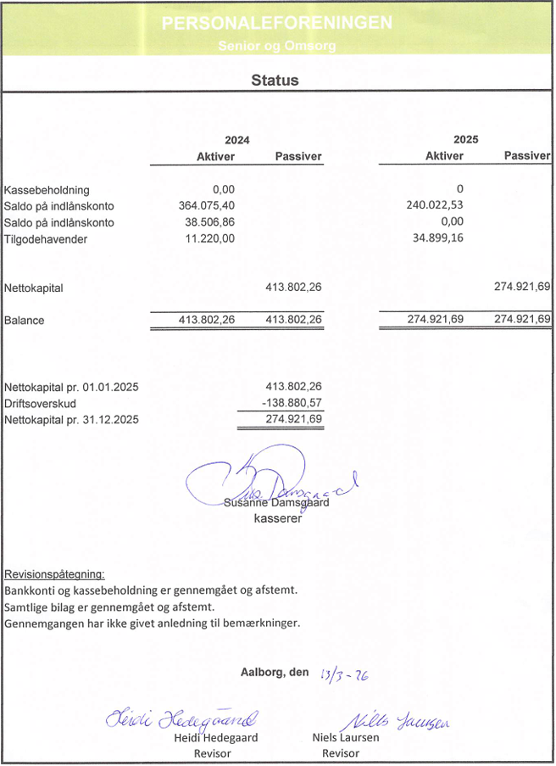

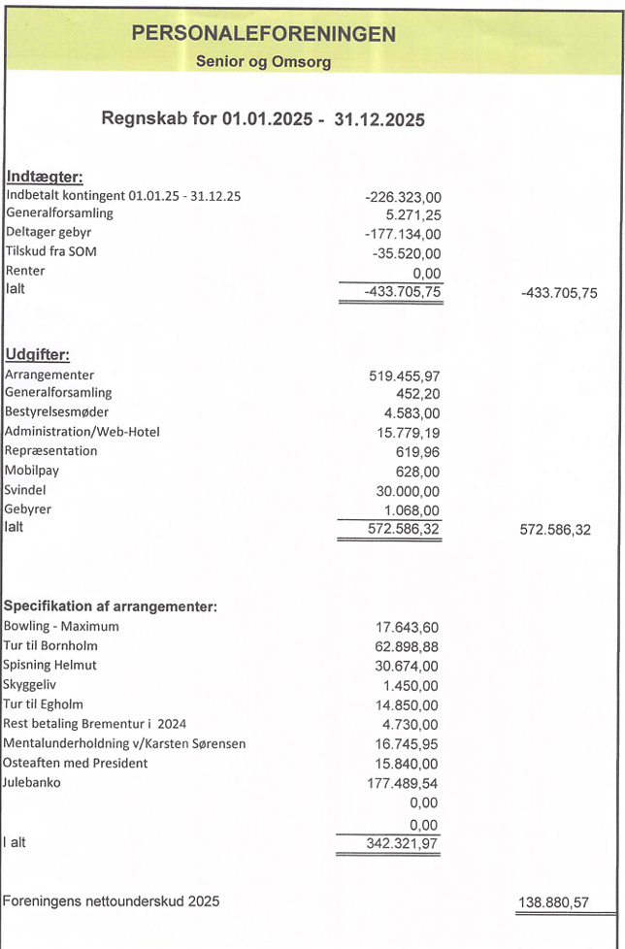
Spørgsmål til regnskabet
- Hvor stor er foreningens beholdning?
svar: 274,000 kr. pr. den 31.12.2025 og d.d. 253.000 kr.
- Kan man melde sig ind og deltage i et arrangement for derefter at melde sig ud igen?
Svar: Ja det kan man.

Regnskabet var ikke publiceret og omdelt. Der var en opfordring fra forsamlingen til at vise regnskabet under mødet eller gøre det tilgængeligt inden mødet.
Giver bedre mulighed for forståelse.
Bestyrelsen tog dette til efterretning. Status og Regnskab er derfor sat ind referatet.

Regnskabet er godkendt.

5. Indkomne forslag.

Forslag fra bestyrelsen – vedtægtsændring.

Bestyrelsen ønsker en vedtægtsændring således bestyrelsen kan bestå af flere end syv medlemmer, da det er bestyrelsens håb at såfremt der er flere end syv medlemmer vil dette være med til at sikre foreningens fremtid og overlevelse.

Gældende vedtægt:

§ 4 – Bestyrelsen
Bestyrelsen består af syv medlemmer. På generalforsamlingen vælges bestyrelsen for to år ad gangen og afgår på skift med fire medlemmer i lige og tre medlemmer i ulige år. Suppleanter vælges hvert år. To revisorer og en revisorsuppleant vælges hvert år. Bestyrelsen konstituerer sig hvert år efter generalforsamlingen med formand, næstformand, kasserer og sekretær. Ved afstemninger i bestyrelsen tæller formandens stemme for to stemmer i tilfælde af stemmelighed.

Forslag til vedtægtsændring – der er forslag om flere end syv medlemmer og foreningen består:

§ 4 – Bestyrelsen
Bestyrelsen består af syv medlemmer eller flere. På generalforsamlingen vælges bestyrelsen for to år ad gangen og afgår på skift med halvdelen af medlemmer i lige og resten af medlemmer i ulige år. Suppleanter vælges hvert år. To revisorer og en revisorsuppleant vælges hvert år. Bestyrelsen konstituerer sig hvert år efter generalforsamlingen med formand, næstformand, kasserer og sekretær. Ved afstemninger i bestyrelsen tæller formandens stemme for to stemmer i tilfælde af stemmelighed.

Der ønskes ikke skriftlig afstemning af ovenstående.

Det er derfor vedtaget på generalforsamlingen at der godt kan være flere end 7 medlemmer i bestyrelsen.

Forslag til vedtægtsændring – hvis foreningen afvikles.

Dette er ikke tilfældet dag bestyelsen har modtaget tilsagn fra flere medlemmer som ønsker at stille op til bestyrelsen.
Der blev derfor ikke stemt om nedenstående vedtægtsændring.

§ 4 – Bestyrelsen

Bestyrelsen består af fem medlemmer resten af året 2026. De nuværende fem medlemmer konstituerer sig efter generalforsamlingen og sørger for at få afviklet foreningen i løbet af 2026.

6. Fastsættelse af kontingent.
Bestyrelsen indstiller at vi fastholder nuværende kontingent.

7. Valg af tre bestyrelsesmedlemmer.

På valg er:
• Sanne Aise Christensen – modtager genvalg
valgt: Sanne Aise Christensen

• Pia Harder – modtager genvalg
Valgt: Pia Harder

• Ketty Bengtson er fratrådt.

• Pia Reinhold Jacobsen ønsker ikke genvalg.

Er der nogen der kunne tænke sig at stille op?

- Karsten Bo, Forflytningsenheden.
- Susanne Tange, Forflytningsenheden
- Mette Reinholdt, Skærmenheden
- Louise Lau Nielsen, Borger Faste Team

Ovenstående 4 medlemmer valgt til bestyrelsen.

8. Valg af 2 suppleanter
I 2025 blev Anette Schou Truesen og Anette Rosenbæk valgt.
Anette Rosenbæk modtager genvalg.
Anette Schou Truesen modtager ikke genvalg.

Anette Rosenbæk og Elsebeth Thomsen valgt som suppleanter.

9. Valg af 2 revisorer
I 2025 blev Niels Laursen og Heidi Hedegaard valgt.
Begge modtager genvalg.
Begge genvalgt.

10. Valg af 1 revisorsuppleant
I 2025 blev Susanne Ibsen valgt. Ønsker ikke genvalg.
Tove Sand blev valgt

11. Eventuelt

Dirigent Susanne Mortensen gjorde bestyrelsen opmærksom på, at det vil kræve en
Vedtægtsændring i fald vi skal nedlægge foreningen. Måske det under alle omstændigheder børe skrives ind i vedtægterne hvordan man håndterer en lukning af foreningen. Det er op til bestyrelsen at få dette fremsat som forslag på næste generalforsamling.

 | Under generalforsamlingen blev flere gode ideer fremsat og drøftet under punkter de ikke vedrørte. De er samlet punktet eventuelt:
Kan man aflønne en kasser?
svar: ja det kan man godt, men det skal vedtages på en generalforsamling.

Kan man hyre en revisor til regnskab og kasserer opgaver?
svar: nej det kan man ikke som det ser ud idag grundet it rettigheder og adgange i de kommunale systemer

Kontingent to gange årligt? Kan gøre det nemmere?
Svar: Taget til efterretning og videregives til den nye bestyrelse.

En ny hjemmeside ville kunne afhjælpe nogle it-udforinger vedr. betaling og tilmelding. Men dette er op til den nye bestyrelse at beslutte. Det er en stor omkostning.

Er foreningen ved at udvikle sig til en pensionistklub?
svar: som det ser ud i dag består foreningen hovedsageligt af medlemmer som er ansatte og ikke pensionister. Bestyrelsen har ingen intentioner om at ændre dette. Ønskes der sådanne ændringer kan punktet fremsendes til bestyrelsen til næste års generalforsamling.

Der er nogle medarbejdere som pga. Sundhedsreformen overgår til ansættelse i Regionen pr. 1. januar 2027, kan de forsat være medlemmer af Personaleforeningen?
Svar: Det vil kræve en vedtægtsændring. Så umiddelbart kan det ikke lade sig gøre.
Men der kan fremsendes punkt til bestyrelsen til næste års generalforsamling.

